- Aizsardzības atzīmju un nogabalu raksturojošo īpatnību lietošana
21.06.2016. MK noteikumi Nr. 384 „Meža inventarizācijas un Meža valsts reģistra informācijas aprites noteikumi” attiecībā uz aizsargājamo dabas objektu atzīmēšanas kārtību Meža valsts reģistrā paredz divus objektu atzīmēšanas veidus atkarībā no objekta veida un aizņemtās platības – 1) izdalot atsevišķu nogabalu un pievienojot tam attiecīgu aizsardzības atzīmi gadījumos, kad objekta aizņemtā platība ir lielāka vai vienāda par 0,1 hektāru; 2) neizdalot atsevišķu nogabalu, bet pievienojot tam atzīmi par nogabalu raksturojošo īpatnību gadījumos, kad objekta aizņemtā platība ir mazāka par 0,1 hektāru. Detalizēti atzīmju lietošanas norādījumi doti tabulā.

Objekts | Nogabala aizsardzības atzīme | Nogabalu raksturojošā īpatnība
ĪADT |  | ĪADT (dabas piemineklis|) - aizsargājams koks; valsts vai vietējas nozīmes dižakmens - ja tā platība < 0,1 ha
Valsts aizsargājamie  kultūras pieminekļi | ja aizņemtā platība ≥ 0,1 ha | ja aizņemtā platība < 0,1 ha
Vides un dabas resursu aizsargjoslas | 20m un platākas aizsargjoslas* | aizsargjoslas gar virszemes ūdensobjektiem un purviem, kas šaurākas par 20 m
Bioloģiski nozīmīgi meža struktūras elementi –  - mežaudzes ezeru salās;  - mežaudzes purvu salās;  - mežaudzes ūdensteču un ūdenstilpju palienēs;  - ģeoloģiskie un ģeomorfoloģiskie veidojumi (gravas, kritenes, noslīdeņi, iežu atsegumi)  - avoti  - avoksnāji  - bioloģiski vērtīgas mežaudzes (īpaši aizsargājami meža iecirkņi)**  - meža puduri  Citi:  - mikroieplaka  - koks ar lielu ligzdu (d>50cm) | ja aizņemtā platība ≥ 0,1 ha  +  +  -  - | ja aizņemtā platība < 0,1 ha  -  -  +  +
Mežaparki | +
Meži pilsētu teritorijās | +

* Virszemes ūdensobjektu aizsargjoslām aizsardzības atzīmes lietojamas šādi: joslai 50m platumā, kur aizliegta kailcirte (un 10m - galvenā cirte), lietojama aizsardzības atzīme 40024000 (Ūdenstilpju/-teču aizsargjosla/Ierobežojumu josla); joslai tālāk par 50m – aizsardzības atzīme 40021000 (Ūdenstilpju/-teču aizsargjosla) (skat. attēlos zemāk)
Gadījumā, ja virszemes ūdensobjektam ir paliene/applūstošā teritorija (kas var būt platāka par 50m), tās platumā lietojama aizsardzības atzīme 40024000 (ūdenstilpju/-teču aizsargjosla/Ierobežojumu josla) un aizsardzības atzīme 71010004 (mežaudze palienēs).
** Atkārtotā meža inventarizācijā īpaši aizsargājamu meža iecirkni saglabā kā bioloģiski vērtīgu mežaudzi (18.12.2012. MK noteikumu Nr. 936 „Dabas aizsardzības noteikumi meža apsaimniekošanā” 18.punkts)

- Virszemes ūdensobjektu (ūdensteču) aizsargjoslu reģistrēšana
meža inventarizācijas datos

pamatojoties uz:
- Aizsargjoslu likuma 7. un 37.pantu;
- 03.06.2008. MK noteikumu Nr. 406 „Virszemes ūdensobjektu aizsargjoslu noteikšanas metodika” 6., 7.punktu;
- 21.06.2016. MK noteikumiem Nr. 384 „Meža inventarizācijas un meža valsts reģistra informācijas aprites noteikumi”

Ūdensteces līdz 10 km
Aizsargjosla: 10 m
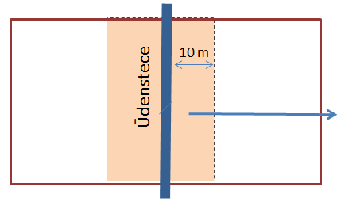
*

Īpatnība: kods 301
(vai nog. ar 40024000, Ierobežojuma josla)

*
Ūdensteces >10 km
Aizsargjosla: > 50 m
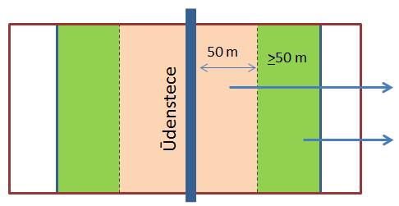
*

40024000 Ierobežojuma josla
40021000 Ūdenstilpju(teču) aizsargjosla

Vieta, no kuras mēra aizsargjoslu, nosakāma saskaņā ar Aizsargjoslu likuma 7.panta trešo daļu un MK noteikumu Nr. 406 6., 7.punktu

*

- Regulētu ūdensteču aizsargjoslu reģistrēšana
meža inventarizācijas datos

pamatojoties uz:
- Aizsargjoslu likuma 7. un 37.pantu;
- 03.06.2008. MK noteikumu Nr. 406 „Virszemes ūdensobjektu aizsargjoslu noteikšanas metodika” 3.,6.,7.punktu;
- 02.05.2012. MK noteikumu Nr. 306 „Noteikumi par ekspluatācijas aizsargjoslas ap meliorācijas būvēm un ierīcēm noteikšanas metodika lauksaimniecībā izmantojamās zemēs un meža zemēs” 3.2.punktu;
- 21.06.2016. MK noteikumiem Nr. 384 „Meža inventarizācijas un meža valsts reģistra informācijas aprites noteikumi”

Ūdensnoteka (ūdenstece līdz 10 km +meliorācijas grāvis)

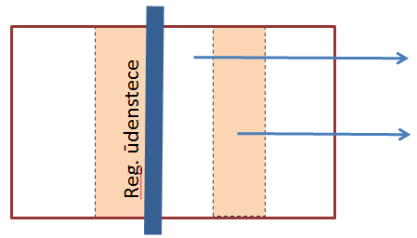
Ekspluatācijas aizsargjosla 8-10 m atbērtnes pusē (meliorācijas objekta sastāvdaļa)
10m
Upes aizsargjosla 10 m
Īpatnība: kods 301
(vai nog. ar 40024000, Ierobežojuma josla)

Ūdensnoteka (ūdenstece>10 km
+meliorācijas grāvis)

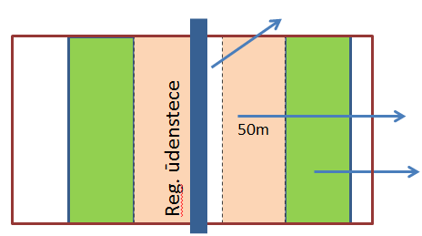
Ekspluatācijas aizsargjosla 8-10 m atbērtnes pusē
(meliorācijas objekta sastāvdaļa)
40021000 Ūdenstilpju(teču) aizsargjosla
40024000 Ierobežojuma josla

Sagatavoja: I.Zadeika 67220065

